Система автоматизации процесса управления государственными и муниципальными закупками – Автоматизированный Центр Контроля – Государственный и муниципальный заказ
«АЦК-Госзаказ»/«АЦК-Муниципальный заказ»

Блок исполнения закупок
Подсистема контроля контрактов, договоров государственного/муниципального заказа
Создание и обработка ЭД «Проект контракта» по 44-ФЗ
© 2022 ООО «БФТ»
Технологические карты

Листов 13
СОДЕРЖАНИЕ
1 Общая информация 3
2 Создание ЭД «Проект контракта» 4
2.1 Закладка «Общая информация» 5
2.1.1 Группа полей «Проект контракта без подписи заказчика/Доработанный проект контракта на основании размещенного поставщиком (исполнителем, подрядчиком) протокола разногласий/Контракт подписан» 6
2.1.2 Группа полей «Информация о контракте» 7
2.1.3 Группа полей «Поставщик (исполнитель, подрядчик)» 8
2.1.4 Группа полей «Основание внесения изменений» 8
2.1.5 Группа полей «Информация об изменении в проекте контракта» 9
2.1.6 Группа полей «Информация об отмене процедуры заключения контракта» 10
3 Обработка ЭД «Проект контракта» 12

Общая информация
Настоящий документ описывает порядок стандартных действий в системе «АЦК-Госзаказ»/«АЦК-Муниципальный заказ» для регистрации проекта контракта.
В документе приводится описание работы с ЭД «Проект контракта». Более подробное описание документов см. в соответствующей документации.
Внимание! Для работы с документом рекомендуется использовать панель навигации MS Office:
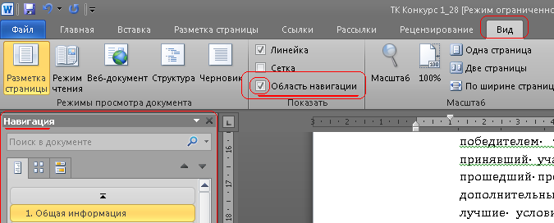
Рисунок 1 – Панель навигации MS Office
Внимание! При входе в программу необходимо указать бюджет по умолчанию (в дальнейшем все электронные документы будут создаваться в указанном бюджете):
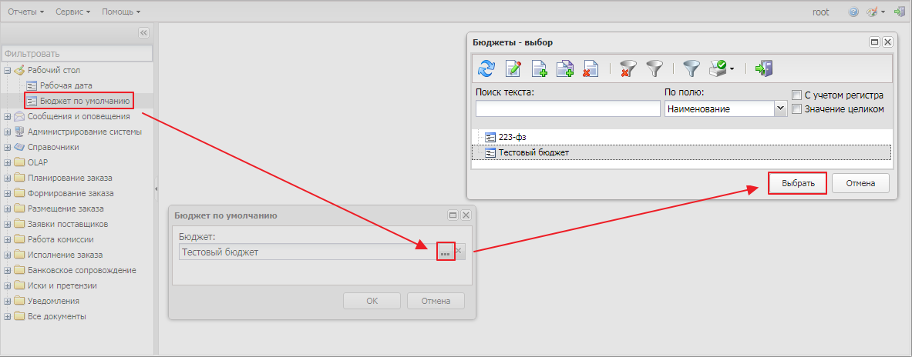
Рисунок 2 – Выбор бюджета

Создание ЭД «Проект контракта»
ЭД «Проект контракта» с типом Проект контракта без подписи заказчика формируется автоматически при формировании ЭД «Контракт» из протокола со способом определения поставщика Двухэтапный конкурс в электронной форме, Запрос котировок в электронной форме, Запрос предложений в электронной форме, Открытый конкурс в электронной форме, Открытый конкурс с ограниченным участием в электронной форме, Электронный аукцион в котором значение даты в поле Фактическая дата публикации родительского решения о размещении заказа должно быть 01.01.2019 или более поздним или Закупка товара у единственного поставщика на сумму, предусмотренную частью 12 статьи 93 Закона № 44-ФЗ если включен параметр системы Формировать ЭД "Проект контракта" .
Список ЭД «Проект контракта» открывается из пункта меню Исполнение заказа→Проект контракта.
Для просмотра или редактирования ЭД «Проект контракта» необходимо нажать на кнопку (Открыть), на экране появится форма Проект контракта:
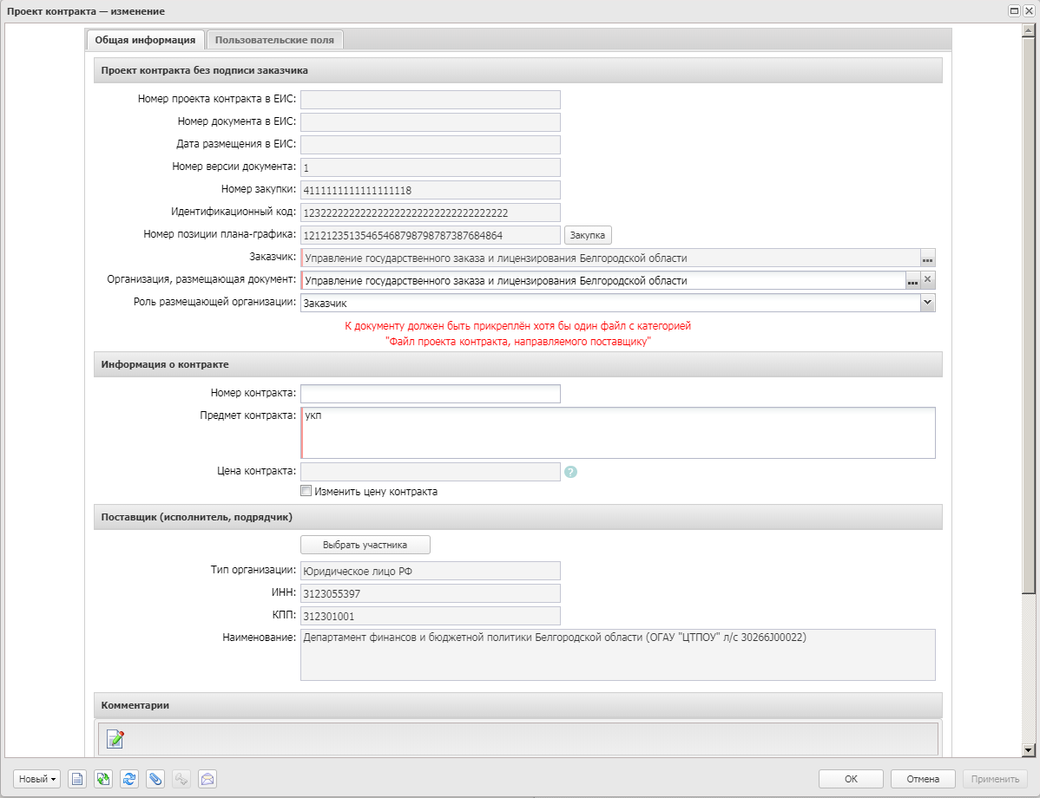
Рисунок 3 – Вид формы ЭД «Проект контракта»
На форме содержатся закладки:
- Общая информация.

Закладка «Общая информация»
На закладке Общая информация содержатся группы полей:
- Проект контракта без подписи заказчика/Доработанный проект контракта на основании размещенного поставщиком (исполнителем, подрядчиком) протокола разногласий/Контракт подписан;
- Информация о контракте;
- Поставщик (исполнитель, подрядчик);
- Основание внесения изменений;
- Информация об изменении в проекте контракта;
- Информация об отмене процедуры заключения контракта.

Группа полей «Проект контракта без подписи заказчика/Доработанный проект контракта на основании размещенного поставщиком (исполнителем, подрядчиком) протокола разногласий/Контракт подписан»
Группа полей Проект контракта без подписи заказчика/Доработанный проект контракта на основании размещенного поставщиком (исполнителем, подрядчиком) протокола разногласий/Контракт подписан имеет вид:
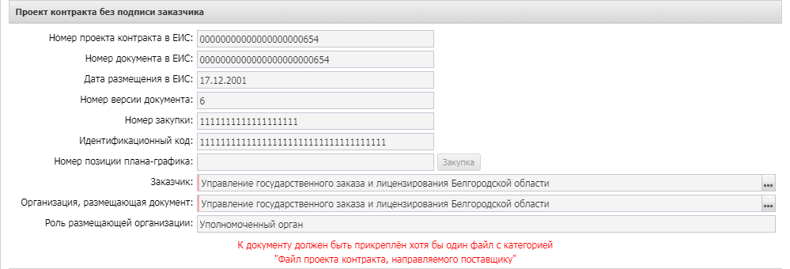
Рисунок 4 – Вид группы полей «Проект контракта без подписи заказчика/Доработанный проект контракта на основании размещенного поставщиком (исполнителем, подрядчиком) протокола разногласий/Контракт подписан»
Примечание. Группа полей доступна на форме, если тип ЭД «Проект контракта» – Проект контракта без подписи заказчика, Доработанный проект контракта на основании размещенного поставщиком (исполнителем, подрядчиком) протокола разногласий или Контракт подписан, а наименование группы полей зависит о типа ЭД «Проект контракта».
В группе полей заполняются поля:
- Номер проекта контракта в ЕИС – реестровый номер проекта контракта в ЕИС.
- Номер документа в ЕИС – дополнительный номер проекта контракта в ЕИС.
- Номер версии документа – номер версии проекта контракта. Доступно для редактирования на статусе «Новый», если пользователь обладает специальным правом Позволять редактировать реквизиты проекта контракта. Обязательно для заполнения.
- Доступно для редактирования на статусе «Новый», если пользователь обладает специальным правом Позволять редактировать реквизиты проекта контракта.
- Номер позиции плана-графика – номер закупки в ЭД «План-график».
- Заказчик – наименование организации заказчика.
- Организация, размещающая документ – указывается наименование организации, размещающей проект контракта.
Автоматически заполняется организацией заказчика. Обязательно для заполнения.
- Роль размещающей организации – из раскрывающегося списка выбирается роль организации, размещающей проект контракта. Автоматически заполняется, если организация обладает только одной из следующих ролей: Заказчик, Уполномоченный орган, Уполномоченное учреждение, Организация, осуществляющая полномочия заказчика на осуществление закупок на основании договора (соглашения), Заказчик, осуществляющий закупки в соответствии с частью 5 статьи 15 Федерального закона № 44-ФЗ, Специализированная некоммерческая организация, которая осуществляет деятельность, направленную на обеспечение проведения капитального ремонта общего имущества в многоквартирных домах (региональный оператор), Региональный оператор по обращению с твердыми коммунальными отходами, Заказчик, осуществляющий закупку на проведение обязательного аудита, Заказчик по Федеральному закону 223-ФЗ, осуществляющий закупки в соответствии с Федеральным законом № 44-ФЗ, в случаях, предусмотренных Федеральным законом № 223-ФЗ, Заказчик, осуществляющий закупки в соответствии с частью 4.1 статьи 15 Федерального закона № 44-ФЗ.
- Номер закупки – номер закупки, по результатам которой планируется заключить контракт. Обязательно для заполнения.
- Идентификационный код – идентификационный код закупки. Обязательно для заполнения.

Группа полей «Информация о контракте»
Группа полей Информация о контракте имеет вид:
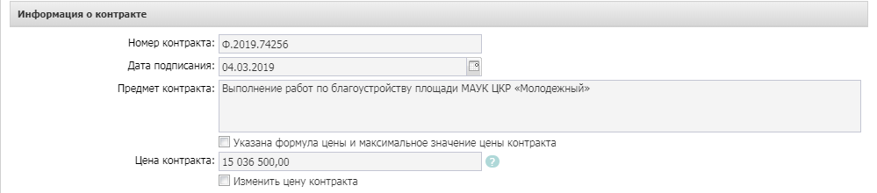
Рисунок 5 – Вид группы полей «Информация о контракте»
Примечание. Группа полей доступна на форме, если тип ЭД «Проект контракта» – Проект контракта без подписи заказчика, Доработанный проект контракта на основании размещенного поставщиком (исполнителем, подрядчиком) протокола разногласий или Контракт подписан.
В группе полей заполняются поля:
- Номер контракта – вручную вводится номер контракта, в соответствии с внутренним документооборотом.
- Предмет контракта – вручную вводится наименование товара, работы или услуги. Обязательно для заполнения.
- Указана формула цены и максимальное значение цены контракта – признак включается, если указана формула цены и максимальное значение цены контракта.
- Изменить цену контракта – признак включается, если сумма контракта отличается от суммы, указанной в протоколе закупки.
- Измененная цена контракта – вручную вводится измененная сумма контракта.
- Обоснование изменения цены – указывается причина изменения суммы контракта относительно протокола.

Группа полей «Поставщик (исполнитель, подрядчик)»
Группа полей Поставщик (исполнитель, подрядчик) имеет вид:
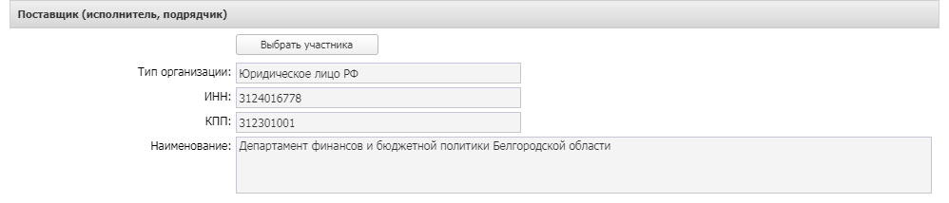
Рисунок 6 – Вид группы полей «Поставщик (исполнитель, подрядчик)»
Примечание. Группа полей доступна на форме, если тип ЭД «Проект контракта» – Проект контракта без подписи заказчика, Доработанный проект контракта на основании размещенного поставщиком (исполнителем, подрядчиком) протокола разногласий или Контракт подписан.
Для автоматического заполнения группы полей используется кнопка Выбрать участника. При нажатии на кнопку на экране появится список участников, в котором выбирается участник и нажимается кнопка Выбрать.
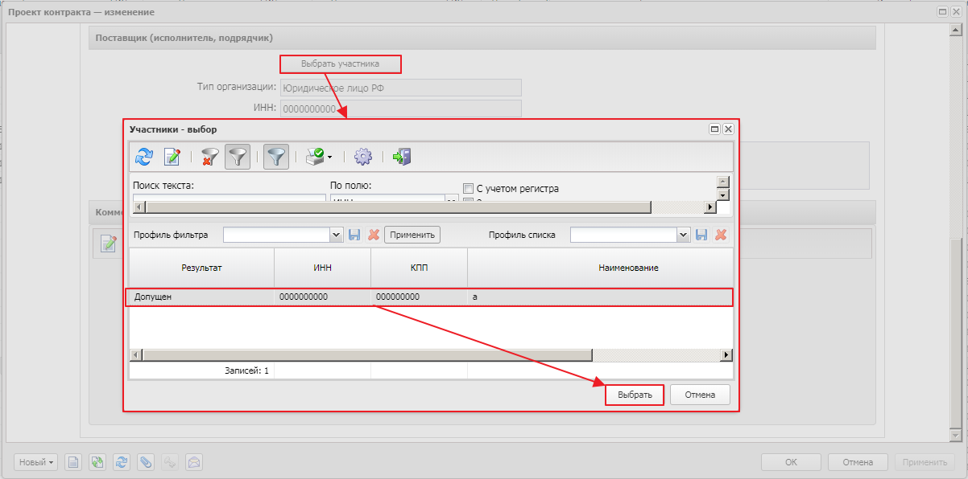
Рисунок 7 – Автоматическое заполнение полей при помощи кнопки «Выбрать участника»

Группа полей «Основание внесения изменений»
Группа полей Основание внесения изменений имеет вид:
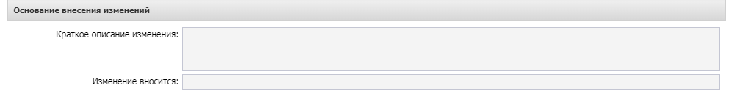
Рисунок 8 – Вид группы полей «Основание внесения изменений»
Примечание. Группа полей доступна на форме, если тип ЭД «Проект контракта» – Проект контракта без подписи заказчика, Доработанный проект контракта на основании размещенного поставщиком (исполнителем, подрядчиком) протокола разногласий или Проект контракта, подписанный поставщиком и существует родительский ЭД «Проект контракта».
В группе полей заполняются поля:
- Краткое описание изменения – вручную вводится описание изменений в документе. Обязательно для заполнения.
- Изменение вносится – из раскрывающегося списка выбирается инициатор внесения изменений. Обязательно для заполнения.
- Наименование судебного органа – вручную вводится наименование судебного органа.
- Наименование документа – вручную вводится наименование документа.
- Дата документа – указывается создания документа.
- Номер документа – вручную вводится номер документа.
- Данные о предписании – из раскрывающегося списка выбирается наличие или отсутствие данных в реестре. Обязательно для заполнения.
- Номер результата контроля – вручную вводится номер результат контроля.
- Номер предписания – вручную вводится номер предписания.
- Основание внесения изменений по предписанию – вручную вводится основание внесения изменений по предписанию.
- Наименование органа, уполномоченного на осуществление контроля – вручную вводится наименование органа, осуществляющего контроль.
- Вид органа – из раскрывающегося списка выбирается вид органа, осуществляющего контроль.
- Наименование документа – вручную вводится наименование наименование документа, предписывающего осуществление контроля.
- Дата документа – указывается дата создания документа, предписывающего осуществление контроля.
- Номер документа – вручную вводится номер документа, предписывающего осуществление контроля.

Группа полей «Информация об изменении в проекте контракта»
Группа полей Информация об изменении в проекте контракта имеет вид:
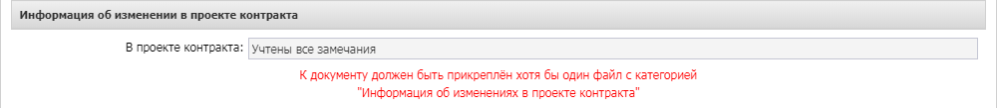
Рисунок 9 – Вид группы полей «Информация об изменении в проекте контракта»
Примечание. Группа полей доступна на форме, если тип ЭД «Проект контракта» – Доработанный проект контракта на основании размещенного поставщиком (исполнителем, подрядчиком) протокола разногласий.
В группе полей заполняются поля:
- В проекте контракта – из раскрывающегося списка выбирается наличие учета замечаний. Обязательно для заполнения.

Группа полей «Информация об отмене процедуры заключения контракта»
Группа полей Информация об отмене процедуры заключения контракта имеет вид:
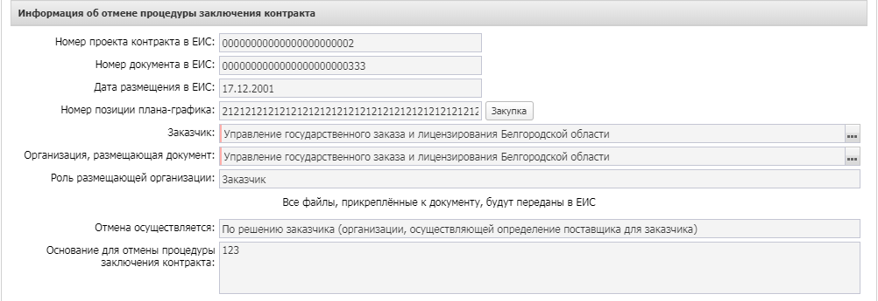
Рисунок 10 – Вид группы полей «Информация об отмене процедуры заключения контракта»
Примечание. Группа полей доступна на форме, если тип ЭД «Проект контракта» – Информация об отмене процедуры заключения контракта.
В группе полей заполняются поля:
- Номер проекта контракта в ЕИС – реестровый номер проекта контракта в ЕИС.
- Номер документа в ЕИС – дополнительный номер проекта контракта в ЕИС.
- Доступно для редактирования на статусе «Новый», если пользователь обладает специальным правом Позволять редактировать реквизиты проекта контракта.
- Номер позиции плана-графика – номер закупки в ЭД «План-график».
- Заказчик – наименование организации заказчика.
- Организация, размещающая документ – указывается наименование организации, размещающей проект контракта.
Автоматически заполняется организацией заказчика. Обязательно для заполнения.
- Роль размещающей организации – из раскрывающегося списка выбирается роль организации, размещающей проект контракта. Автоматически заполняется, если организация обладает только одной из следующих ролей: Заказчик, Уполномоченный орган, Уполномоченное учреждение, Организация, осуществляющая полномочия заказчика на осуществление закупок на основании договора (соглашения), Заказчик, осуществляющий закупки в соответствии с частью 5 статьи 15 Федерального закона № 44-ФЗ, Специализированная некоммерческая организация, которая осуществляет деятельность, направленную на обеспечение проведения капитального ремонта общего имущества в многоквартирных домах (региональный оператор), Региональный оператор по обращению с твердыми коммунальными отходами, Заказчик, осуществляющий закупку на проведение обязательного аудита, Заказчик по Федеральному закону 223-ФЗ, осуществляющий закупки в соответствии с Федеральным законом № 44-ФЗ, в случаях, предусмотренных Федеральным законом № 223-ФЗ, Заказчик, осуществляющий закупки в соответствии с частью 4.1 статьи 15 Федерального закона № 44-ФЗ.
- Отмена осуществляется – из раскрывающего списка выбирается инициатор отмены заключения контракта. Обязательно для заполнения.
- Основание для отмены процедуры заключения контракта – вручную вводится основание для отмены заключения контракта.
- Наименование судебного органа – вручную вводится наименование судебного органа.
- Наименование документа – вручную вводится наименование документа.
- Дата документа – указывается создания документа.
- Номер документа – вручную вводится номер документа.
- Данные о предписании – из раскрывающегося списка выбирается наличие или отсутствие данных в реестре. Обязательно для заполнения.
- Номер результата контроля – вручную вводится номер результат контроля.
- Номер предписания – вручную вводится номер предписания.
- Основание внесения изменений по предписанию – вручную вводится основание внесения изменений по предписанию.
- Наименование органа, уполномоченного на осуществление контроля – вручную вводится наименование органа, осуществляющего контроль.
- Вид органа – из раскрывающегося списка выбирается вид органа, осуществляющего контроль.
- Наименование документа – вручную вводится наименование наименование документа, предписывающего осуществление контроля.
- Дата документа – указывается дата создания документа, предписывающего осуществление контроля.
- Номер документа – вручную вводится номер документа, предписывающего осуществление контроля.

Обработка ЭД «Проект контракта»
Для обработки ЭД «Проект контракта» на статусе «Новый» выполняется действие Отправить в ЕИС. После подтверждения регистрации документа в ЕИС ЭД «Проект контракта» со статуса «Отправлен в ЕИС» переходит на статус «Загружен в ЕИС».
Далее в личном кабинете ЕИС осуществляется проверка загруженных сведений и подписание документа.
После этого ЕИС формирует уведомление о начале контроля и передает в личный кабинет ФО (кроме документов с типом Информация об отмене извещения об отмене процедуры заключения контракта). Если настройками ЕИС размещение сведений без получения подтверждения прохождения контроля ФО:
- предусмотрено, то согласно расписанию выгрузки файлов в ЕИС, на ФТП размещается файл с опубликованным проектом контракта;
- не предусмотрено, то документ не размещается до момента прохождения контроля КСЗ.
Далее система загружает опубликованный проект контракта на статусе «Загружен в ЕИС» и переводит на статус «Размещен в ЕИС».

НАШИ КОНТАКТЫ
Звоните: | Пишите:
(495) 784-70-00 | bft@bftcom.com
Будьте с нами онлайн: | Приезжайте:
www.bftcom.com | 129085, г. Москва,  ул. Годовикова, д. 9, стр. 17

Дружите с нами в социальных сетях:

vk.com/bftcom | t.me/ExpertBFT_bot

